# 第二章 FPGA逻辑综合及技术映射

FPGA是可编程逻辑器件（PLD）的一种，是可以用来实现任意逻辑电路的集成电路。它的出现是集成电路快速发展的一个缩影。上世纪中后期，集成电路的设计成本越来越高，各大公司都希望找到一种不仅功能强大而且设计成本低廉的芯片。在这种背景下，现场可编程门阵列FPGA应运而生。相对于其他芯片，使用FPGA进行研发的容错成本更低。在研发过程中，一旦发现芯片功能不符合所制定的要求，则马上可以对设计进行调整。在目前的研发过程中，研发团队首先会使用少量的FPGA芯片去进行设计实现，并根据实际情况进行修改直到设计达到预期的效果，最后再将达到要求的设计用ASIC实现并最终投入生产。另外，在一些功能灵活、规模较小的项目中，研发者直接使用FPGA实现设计，不仅可以满足功能需求，而且研发成本很低。

FPGA的特征从名字就可以看出是在现场可编程的门阵列。但实际上FPGA并非是单纯由“门”形成的结构。本章将主要介绍FPGA的基本构成资源及大型FPGA原型验证的基本流程。

## 2.1 FPGA基本结构概述

### 2.1.1 FPGA的资源组成

FPGA大致由三部分构成：第一部分是实现逻辑电路的逻辑要素即逻辑块（Logic Block，LB）也就是我们常说的基本逻辑单元，可编程逻辑中逻辑块的实现方式有多重，比如最早的乘积项和现在的查找表、数据选择器等，但是无论哪种方式都是由可以实现任意逻辑电路的可编程部分触发器即Flip-Flop，FF等数据存储电路和数据选择器组成。逻辑要素也是在FPGA设计开发流程中比较紧俏的资源种类之一，FPGA供应商对各自的逻辑块结构有不同的称呼，如Xilinx公司称其为CLB(Configurable Logic Block)，采用的是查找表的方式，但基本原理都是类似的。第二部分是和外部进行信号输入、输出对的要素即（IO块），第三部分是连接前两种元素的布线要素既FPGA内部互联资源。

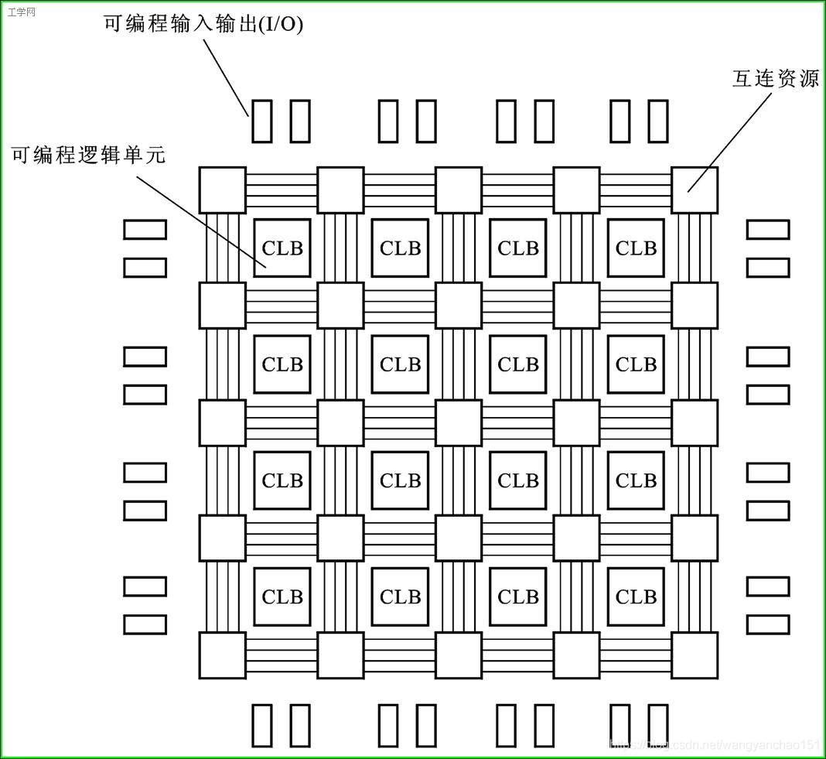

图2-1 FPGA基本组成

上述FPGA三部分组成可包括以下内容：可编程逻辑单元、布线资源、可编程输入输出及内嵌RAM（Random Access Memory，随机存取存储器）等。可编程逻辑单元负责实现逻辑功能，布线资源能够连接各个逻辑单元，而内嵌RAM则可以配置为各种存储形式，输入输出负责FPGA 与外部模块的通信，在最新及更高的FPGA上还会集成DSP、LUTRAM、Carry等高级资源，如Xilinx最新的Virtex-7系列FPGA。而在以上FPGA的结构中，设计者及其支持软件中最关系、最重要的是可编程逻辑单元，它主要包括触发器和查找表两部分。从实际效果看，查找表在功能上可以等效为一种特殊的静态存储器SRAM(Static Random Access Memory，静态随机存取存储器)。

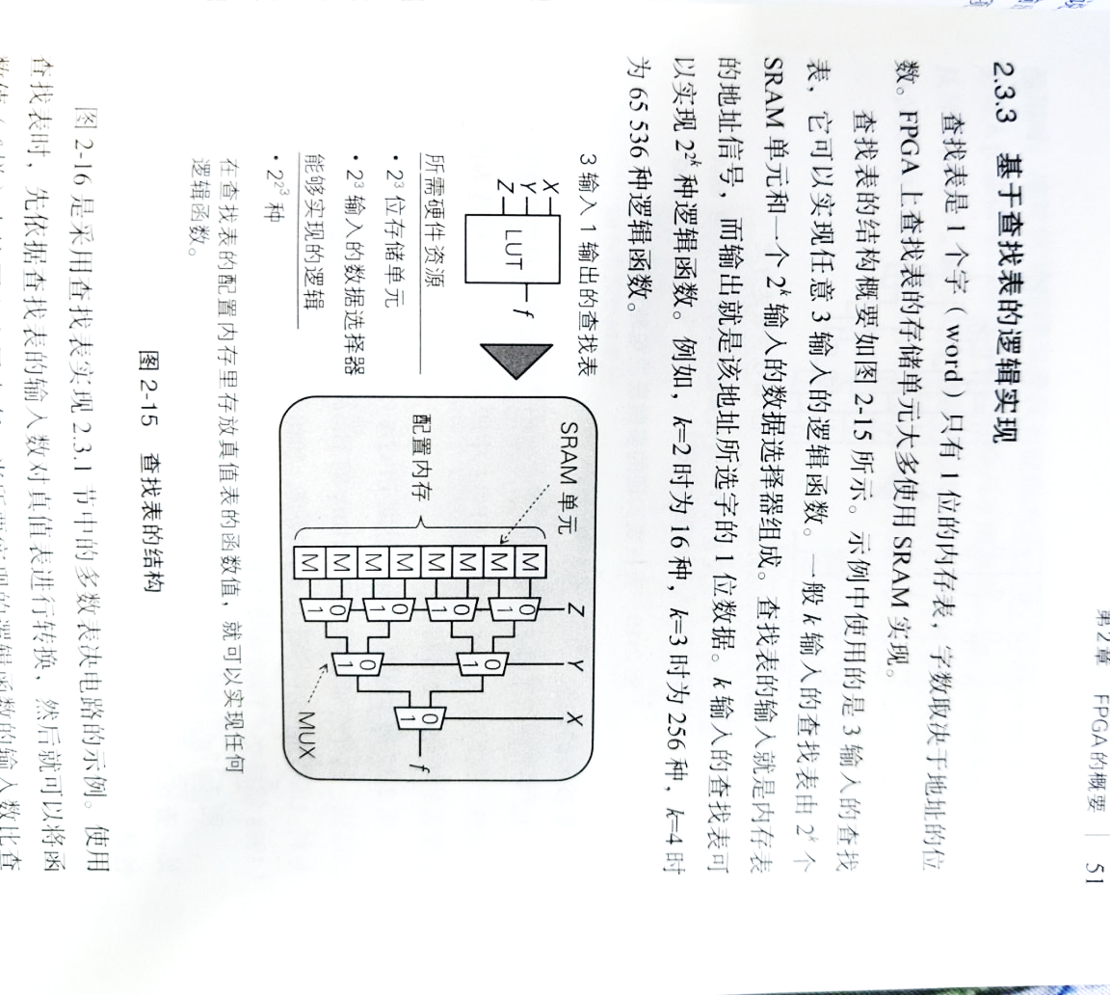可编程逻辑单元中，查找表表示的是1个字只有一位的内存表，字数取决于地址的位数。FPGA上查找表的存储单元。FPGA上查找表的存储单元大多使用SRAM实现。查找表的结构如图所示：

图2-2LUT结构

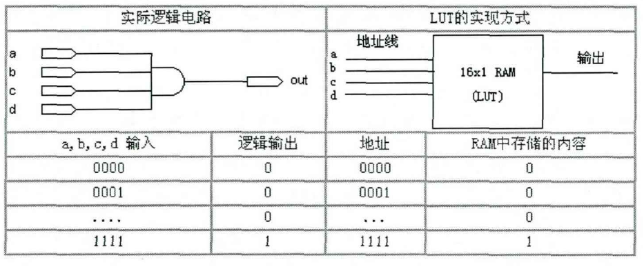如图中所示的3输入的查找表，它可以实现任意3输入的逻辑函数。一般k输入的查找表由2k个SRAM单元和一个2k输入的数据选择器组成。查找表的输入就是内存表的的地址信号，而输出就是该地址所选字的1位数据。K输入的查找表可以实现22k种逻辑。

图2-3 LUT基本工作原理

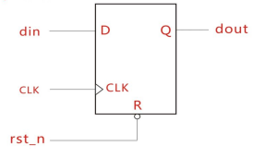LUT基本工作原理如图2-3所示，左侧是期望实现的逻辑电路及其真值表，右侧是相应的查找表的内容。由图可以知，查找表中的内容只是将逻辑输入等效为存储区地址，而逻辑输出等效为存储区地址中的具体内容。最终查找表将原先复杂的逻辑运算转化为简单的输出存储区指定地址中的值，这也是 FPGA 的验证效率比软件仿真等方法高效的重要原因。此外，当需要实现时序逻辑电路时，FPGA通过在查找表后边配置触发器来完成。

图2-4 D触发器

可编程逻辑单元中的另一种资源FF（Flip Flop）触发器。其工作原理同数字电路中所使用的触发器原理一致，也叫双稳态门，又称双稳态触发器。是一种可以在两种状态下运行的数字逻辑电路。触发器一直保持它们的状态，直到它们收到输入脉冲，又称为触发。当收到输入脉冲时，触发器输出就会根据规则改变状态，然后保持这种状态直到收到另一个触发。触发器（flip-flops）电路相互关联，从而为使用内存芯片和微处理器的数字集成电路（IC）形成逻辑门。它们可用来存储一比特的数据。该数据可表示音序器的状态、计数器的价值、在计算机内存的ASCII字符或任何其他的信息。有几种不同类型的触发器（flip-flops），如T（切换）、S-R（设置/重置）J-K（也可能称为Jack Kilby）和D（延迟）。典型的触发器包括零个、一个或两个输入信号，以及时钟信号和输出信号。一些触发器还包括一个重置当前输出的明确输入信号。触发器资源在大型RTL设计进行高密度FPGA原型验证时也常常面临资源紧俏的情况。

## 2.2 FPGA综合原理概述

在本文中提到的FPGA原型验证方法流程中的起点均为RTL级Verilog HDL代码，故本章我们先对verilog HDL语法及逻辑进行简略的介绍，同时进一步介绍基于Verilog HDL的逻辑综合及工艺映射基本原理及基本算法。

### 2.2.1 Verilog VHDL语言

Verilog HDL是一种硬件描述语言，以文本形式来描述数字系统硬件的结构和行为的语言，用它可以表示逻辑电路图、逻辑表达式，还可以表示数字逻辑系统所完成的逻辑功能。 Verilog HDL和VHDL是世界上最流行的两种硬件描述语言，都是在20世纪80年代中期开发出来的。前者由Gateway Design Automation公司（该公司于1989年被Cadence公司收购）开发。两种HDL均为IEEE标准。 根据IEEE所描述的Verilog HDL是一种用来描述和创建电路系统所有阶段的表示形式，由于它是机器可读的、人类可读的，所以它支持硬件设计的开发、验证、合成和测试、硬件设计数据的通信和维护、修改。

Verilog语言包含丰富的内置原语，包括逻辑门、用户可定义原语、开关和有线逻辑。它还具有设备端到端的延迟和定时检查。抽象级别的混合基本上由两种数据类型的语义提供：网络和变量。连续赋值提供了基本的结构构造，在连续赋值中，变量和网络的表达式可以连续地将值驱动到网络上。程序赋值提供了基本的行为结构，其中涉及变量和净值的计算结果可以存储到变量中。设计包括一组模块，每个模块都有一个I/O接口，以及对其功能的描述，这些功能可以是结构化的、行为的，也可以是混合的。这些模块形成一个层次结构，并与网络互连。

Verilog语言可以通过编程语言接口（PLI）和Verilog过程接口（VPI）进行扩展。PLI/VPI是一组例程，允许外部函数访问设计的Verilog HDL描述中包含的信息，并促进与仿真的动态交互。PLI/VPI的应用包括使用其他仿真和CAD系统连接到Verilog HDL模拟器、定制调试任务、延迟计算器和注释器。

在Verilog HDL中有两种基本语句：连续赋值语句，在此表达式中寄存器和线网都可以连续驱动线网，实现基本的结构化建模；过程赋值语句，在此表达式中寄存器和线网都将运算结果存入寄存器，实现基本的行为建模。一个设计通常包含许多模块，每一模块都有一个输入或输出接口和该模块相应的功能描述。而该功能描述既可以采用结构化的描述方式也可以采用行为化的描述方式，或者二者的结合，这些模块都被加工到一定的抽象级别，然后通过线网连接。



图2-5

而在典型FPGA设计流程中，或大型高密度FPGA原型验证流程中，首选通过使用Verilog HDL等硬件描述语言编写寄存器传输级（RTL）代码来描述电路设计的行为级逻辑即RTL级描述。RTL级描述通过逻辑综合得到电路网表（Netlist），通过对网表进行优化、技术映射、FPGA布局布线等操作后，最后生成FPGA配置数据（bitstream）。其中对于大型原型验证系统最为关注的前端工程就是逻辑综合和技术映射，这个过程是验证Verilog HDL语法正确性和计算该设计所需FPGA片上资源总数的重要过程。其中逻辑综合和技术映射的过程就是将Verilog HDL语言描述的寄存器级代码转换映射至具有工艺概念的逻辑器件的过程，也是本文中结合机器学习人工智能进行FPGA资源估算设计过程中重点关注的过程。

### 2.2.2 FPGA逻辑综合

对于FPGA数字电路设计而言综合一句话概括就是从采用 HDL语言描述的寄存器传输级(RTL)电路模型构造出门级网表的过程，Verilog HDL只是一种硬件的描述语言，并且允许在不同的抽象层次上对电路进行建模。Verilog HDL侧重于电路级，可以在门级和寄存器传输级（RTL）描述硬件，也可以在算法级对硬件加以描述。

综合的过程就是将较高层级的设计描述自动转化为较低层次描述的过程，综合分为行为综合和逻辑综合，行为综合是从算法表示、行为描述转换到寄存器传输级；逻辑综合是从RTL级描述转换到逻辑门级，包含触发器的过程，也是在资源计算中最关注的过程，还有版图综合和结构综合，是将逻辑门表示转换到版图表示的过成或转换到PLD器件的配置，版图综合和结构综合以及行为综合均不是我们主要关注的流程，后续将主要介绍逻辑综合这一流程。

综合是个中间步骤，综合后生成的网表文件，就是由导线相互连接的寄存器传输级功能块 （像是触发器、算术逻辑单元和多路选择器等）所组成。这里就需要一个叫做RTL模块构造器的程序，用来针对用户指定的目标工艺从预定义元件库中构造或获取每一个必须的RTL功能模块。综合产生网表文件后，逻辑优化器会读入网表，并且会按照用户提供的面积（即资源要求）和定时（时序要求）约束为目标来优化网表。并且，这些面积和定时约束也能够指导模块构造器恰当地选取或生成寄存器传输级功能块。既然综合器能够将HDL语言转换成门级网表，那么综合器必定有一种映射的机制，能够实现Verilog代码中的某些变量、组件映射成对应的硬件元件。



图2-6

①综合首先需要使用RTL代码构成的电路行为级描述进行编译使其转换为GATE级描述；

②RTL模块构造器从用户指定或综合器所携带的工艺库中里提取并生成对应的模块；

③逻辑优化器读取未优化的门级网表，并按照用户设置的面积和时序约束，进行优化；

由于本文中主要涉及计算RTL模块构造器从工艺库中提取对应的语法及模块进行Technology Mapping映射后所得到的资源，所以当我们聚焦于本文所述的基于机器学习资源估算模型，更加关注于Verilog HDL语句是如何转换成实际硬件器件的，如：数据类型是如何映射成硬件的，常量是如何转换成逻辑数值的，语句是如何转换成硬件的。下面我们将详细分析下综合中各个Verilog HDL语句及器件的综合原则；

1、储值单元的综合原则

对于FPGA上的实际硬件主要有三种基本的储值单元分别是：wire、锁存器、触发器，对应于Verilog HDL语言中，变量可以是net类型也可以是reg类型，它们的综合原则分别是对于net类型的变量则只能总合成导线即wire类型，对于reg类型变量可能综合为导线即wire类型，rege类型的也可能被从合成锁存器或触发器，但是若reg类型的变量在一个always语句块中作为临时变量，则不会被总综合成存储器。

2、连续赋值语句的综合原则



**图2-6**

连续赋值语句（Continuous Assignment）语句对应的硬件实现**如图所示**，从赋值语句等号的右边提取出逻辑，用于驱动赋值语句左边的线网即Net，连续赋值语句产生作用后，赋值表达式中信号的任何变化都将立即被反映到赋值线网型数据的取值上。

3、过程赋值语句的综合原则

过程过程赋值语句（Procejural Assignment）语句对应的FPGA的硬件实现是：从赋值语句也就是‘=’或‘<=’的右边提取出逻辑，用于驱动赋值语句左边的变量，但是有个语法前提，就是用于驱动赋值语句左边的变量是reg类型，且只有Always语句块中的过程赋值语句才可以被综合器综合，若出现在initial语句块中将被仅用于仿真。过程赋值语句有以下两种分别为：阻塞赋值语句（Blocking Assignment Statement）、非阻塞赋值语句(Non-blocking Assignment Statement)

1）阻塞赋值语句综合



**图2-7**

阻塞赋值语句简而言之就是在一个always语句块中，语句是从上到下顺序执行，综合时将会在依据赋值语句逻辑原理结合always块的触发器来实现逻辑综合，阻塞赋值语句RTL级描述与电路映射如图**xxx**所示。

2）非阻塞赋值语句综合



**图2-8**

非阻塞赋值语句简而言之是在一个always块中，语句是并行执行的，非阻塞赋值语句RTL级描述与电路映射如图**xxx**所示，对比上图可以得到对于一个Always块中的阻塞或非阻塞语句的综合最大的区别在于是并行还是顺序执行，但是对于综合后器件的数量，也就是我们所关心的资源数量并没有明显的影响，主要影响使用资源数量的关键在于赋值语句右边的驱动逻辑的组成；

4、逻辑运算的综合原则

Verilog HDL语句中的逻辑运算符将会被直接综合成对应的基本逻辑门,如与或非、异或门等。



图2-9

5、算术运算符的综合原则：

在Verilog HDL语句中支持各种算术运算符如+、-、/、*等，在进行综合时RTL构造器会将其构造为加法器、减法器、除法器等源语器件。如图所示为加法运算综合后器件映射图：



图2-10

1. always语句块的综合原则

在Verilog HDL设计中用的最多的就是always语句，always语法既能用于描述组合逻辑也能描述时序逻辑，主要区别在于敏感触发信号是否为时序信号，alway语句块中多包裹其余语法使用，单独使用不具有任何意义。

1. if及条件语句的综合原则

在Verilog HDL语句中的单条if---then语句常表达条件判断行为，故常被综合为综合为MUX数据复选器，若为嵌套组合预计，常会被逻辑综合为售条件控制的纯组合逻辑电路，如图所示：



图2-11

1. case语句的综合原则

在Verilog HDL语句种，case包含两类条件表达式和选择项表达式，case语句可以看作是嵌套的if语句，所以其综合原则与嵌套if条件语句类似，如图所示：



图2-12

10、循环语句的综合

对于循环语句，如果循环内部的赋值语句之间不存在相互依赖性，则这些语句可以展开为并行执行的语句，且语句执行先后顺序不会影响到最终的结果，For循环语句在逻辑综合后会依据循环体内部的逻辑构成级联的链式组合逻辑电路：



图2-13

11、函数语句的综合

在verilog HDL语句中，函数代表了纯组合逻辑。函数在综合的时候，被展开成了内联的代码。任何在函数中定义的局部变量都被当做纯粹的临时变量，仅被总合成导线，且由于函数没有时序控制，因此综合结果为组合逻辑，如图所示：



图2-14

### 2.2.3 FPGA技术映射

在综合优化过程中，技术映射是将技术映射作为综合优化的重要组成部分，也是FPGA支持软件工具EDA中最为关键的部分，技术映射是面向FPGA的EDA软件中至关重要的一步，其映射和优化结果对整个FPGA设计流程中下一阶段的布局布线等步骤有着决定性的作用，进而最终影响芯片的性能成本，故而已形成了以面积优化、时间延迟优化、功率优化以及面积和延迟同时优化为目标的一系列研究成果。

工艺映射是指将不依赖于任何工艺的门级网表转换为由特定FPGA逻辑单元所表示的网表的过程。这里所说的逻辑单元依赖于特定的FPGA架构，是由查找表或MUX等逻辑电路实现的FPGA上的最小逻辑单位。工艺映射是从HDL开始的逻辑转换的最后一步，因此对最终电路实现的质量(面积、速度、功耗等)至关重要。

技术映射实际上就是将电路从布尔网络到实际实现的电路的一种映射过程。其目的是对用户输入的设计电路经过逻辑综合后生成的门级网表来通过先进的算法来进行划分，使得原设计中的每一小块电路的逻辑功能可以借由FPGA的一部分CLB来实现。我们可以参考下图来进一步对技术映射的流程进行分析：



图2-15

由图2-15可以看出，工艺映射的流程是完成门级网表的输入至实际工艺下可实现的工艺网表输出这一个过程，门级网表我们可以理解为是由一组组逻辑表达式构成的的布尔网络，其每个节点可以是任意的逻辑功能组合单元。

由上图可以看出划分是工艺映射流程的第一个步骤，划分实际上是对布尔网络进行功能上的划分，它将多输出的网络转化为一组单输出的子网来简化映射过程。划分完成以后，原电路可由一组单输出布尔子网络表示。根据工艺映射算法的不同需要原电路可由有向无环图或一组树来表示。

逻辑分解是将电路进行逻辑上的变化，目的是将复杂的逻辑单元用基本函数的形式（如两输入的与门、与非门、或门，单输入的非门）表达，以便于以后的匹配和映射。

经过逻辑分解后的布尔网络由各节点组成且每个节点都只有基本函数关系。经过划分和逻辑分解之后下一步就是匹配。之前的划分和分解都是对布尔网络进行与工艺无关的处理，而匹配则是要把布尔网络和实际的单元库相联系。就是用实际工艺下可实现的单元库对布尔图进行匹配也就是把理想的布尔网络用库中的实际单元实现的过程。工艺库中的实际单元要实现划分的子网络的功能。匹配还可以分为结构匹配和布尔匹配。结构匹配是利用结构的特点来进行匹配的。在布尔式进行代数分解后关系式可以用树或图来表示这样表达式之间的匹配就可以转化为图之间的同构验证。匹配问题的规模则受限于库单元输入数的最大值。布尔匹配可以利用逻辑函数对无关项进行操作也就可以考虑所有匹配。但是由于考虑到时间和速率大多数的商用工具使用较多的依然还是基于树或图的结构匹配算法。

工艺映射自动化过程的最后一步是覆盖，它的作用是根据实际电路的要求，在所有节点的多种可行匹配集中选出足够的匹配来覆盖整个网络的所有节点。也就是依据一定的规则分隔出部分网表进行匹配，并从匹配集中选出库单元，完成布尔网表到工艺网表的实现。对每一个选出的匹配，要保证每个单元库的输入和其它匹配库单元的输出相连，即覆盖完成后，整个网络都被匹配库单元覆盖而且匹配库单元间又不互相重叠。某一部分网表可能有许多库单元与之匹配，但是现实采用那一个要根据具体情况，从可完成覆盖的各组匹配中选出优化目标面积，深度，功耗等最优的一组匹配。覆盖的核心优化算法是如何分割布尔网表、如何选取匹配集。最后以实际网表的形式输出。

下面我们通过分析具有代表性的FlowMap的LUT工艺映射原理，来进一步理解上述工艺映射流程。

在FPGA中的基本资源中查找表的输入数是既定的，查找表能实现输入数不大于自己的任意逻辑，而FPGA的设计就是要从目标电路的逻辑函数中不断分离出既定输入数之内的逻辑，并将其映射到查找表上。工艺映射包含多种工艺映射算法，既将目标电路网表转换到K输入的查找表(k-Lut)的工艺映射过程由下面两个步骤组成：

1)分解：门级网表实际上都是以布尔网络的形式来表示的。现将布尔网络的各个节点不断分解，直至输入数小于查找表的输入数K。

2)覆盖：基于过程1得到的布尔网络，使用某种基准对输入进行切分，使用k-Lut覆盖多个节点,覆盖的过程是一种单位时间内找到逻辑层数最优解的办法；

我们将通过以下实例对工艺映射原理进行进一步说明。

首先将图x中的门级网表转换为图x中的DAG有向图的方式来表示。最上层的节点成为主输入，最下层的节点称为主输出，从而可以得到如图x所示的映射范围，图x所示为在映射范围下进行切分和标注求解的过程及将映射范围的有向图依据主输入及主输出进行逻辑分层，从而标注拓扑序列，其具体步骤如下：

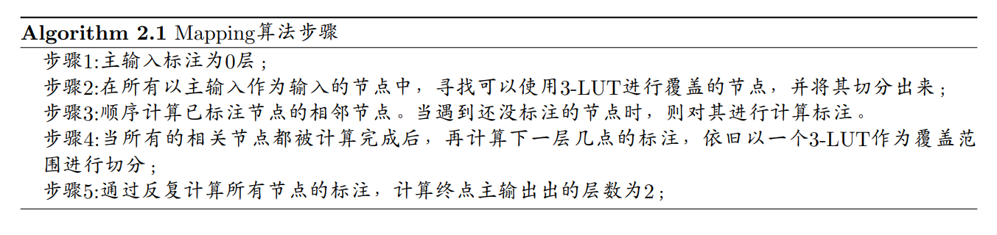

图2-16

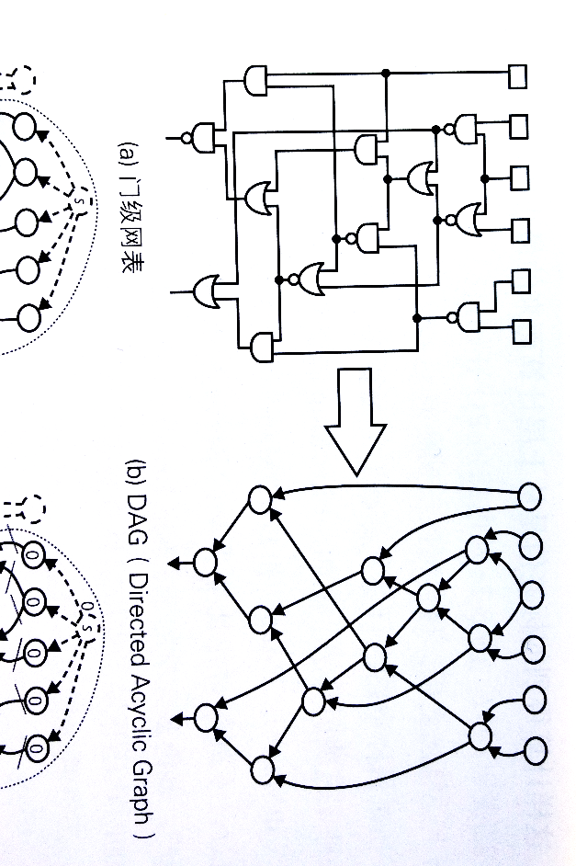

图2-17

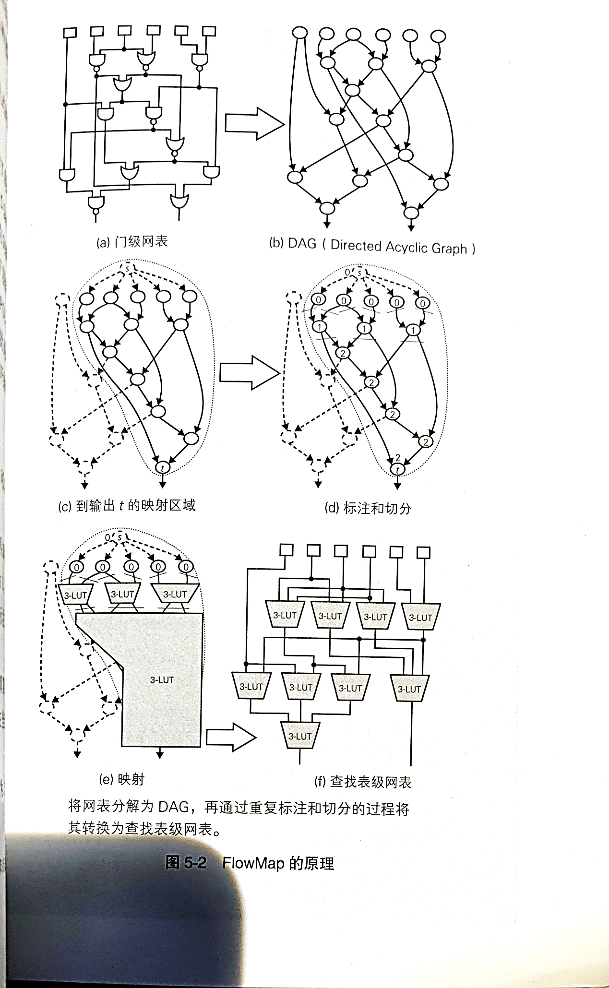

图2-18

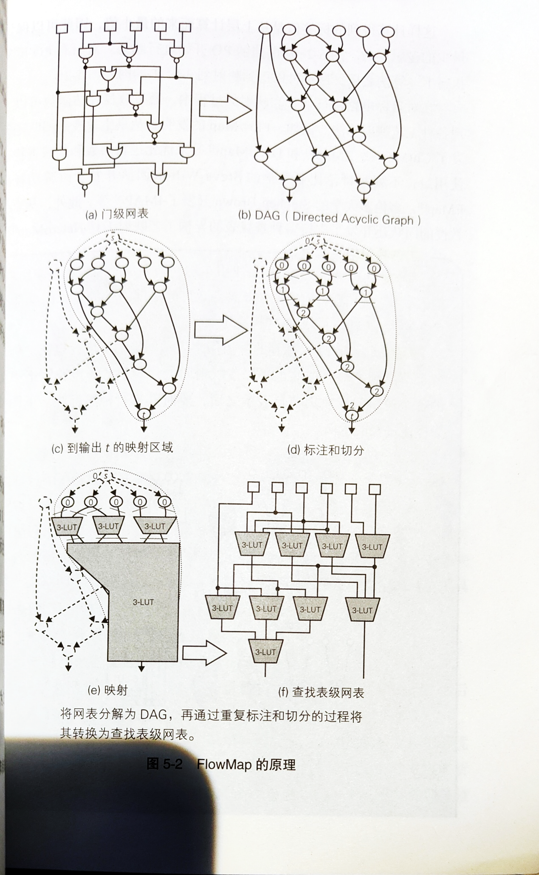

图2-18

通过上述计算可以得到每一层的标注为依据上层计算而来的最小值，因此可以保证使用最少的逻辑层数。之后对电路的主输出开始进行器件映射，每映射一个后主输出将发生变更，对所有的主输出依次进行算法映射后，可以得到查找表及网表图，如图x。

在对目标电路进行切分和映射的过程中，通过改良评估函数可以实现各种工艺映射算法，如：哥伦比亚大学的Steve Wilton团队开发了改善功耗的EMap，多伦多大学的Stephen Brown开发了IMAP等。

## 2.3机器学习模型原理

本节将主要介绍为建立基于机器学习的FPGA设计资源估算模型的理论基础，包括机器学习，随机森林，深度神经网络（ANN）及模型评估指标。

### 2.3.1机器学习的可行性

机器学习是一门多学科交叉专业，涵盖概率论知识，统计学知识，近似理论知识和复杂算法知识，使用计算机作为工具并致力于真实实时的模拟人类学习方式， 并将现有内容进行知识结构划分来有效提高学习效率。

（1）机器学习是一门人工智能的科学，该领域的主要研究对象是人工智能，特别是如何在经验学习中改善具体算法的性能。

（2）机器学习是对能通过经验自动改进的计算机算法的研究。

（3）机器学习是用数据或以往的经验，以此优化计算机程序的性能标准。

通过机器学习的定义同时结合FPGA设计逻辑综合流程及技术映射原理，我们可以得出对于大型FPGA设计在综合阶段存在的资源估算的时间长的弊端，我们可以使用机器学习方式以Verilog HDL的各种语法及参数的数量及值作为特征，Vivado综合的资源数值为标签，来训练监督学习的回归模型，从而实现快速的资源估算。

### 2.3.2随机森林

在机器学习中，随机森林是一个包含多个决策树的分类器， 并且其输出的类别是由个别树输出的类别的众数而定。 Leo Breiman和Adele Cutler发展出推论出随机森林的算法。这个术语是1995年由贝尔实验室的Tin Kam Ho所提出的随机决策森林（random decision forests）而来的。这个方法则是结合Breimans的"Bootstrap aggregating"想法和Ho的"random subspace method"以建造决策树的集合。

#### 2.3.2.1 Bagging

Bagging是并行式集成学习方法最著名的代表，从名字可以看出，它基于自主采样法，即给定包含m个样本的数据集，我们先随机去除一个样本放入采样集中，再把该样本放回初始数据集，使得下次采样时该样本仍有可能被选中，这样，经过m次随机采样操作，我们得到含m个样本的采样机，初始训练集中有的样本在采样集中多次出现，有的则从未出现。由式(x,x)可知，初始训练集中约有63.2%的样本出现在采样集中。



照这样我们可以采样出T个含m个训练样本的采样集，然后基于每个采样集训练出一个基学习器，再讲这些基学习期进行结合。这就是Bagging的基本流程，我们假定基学习器的计算复杂度为,则Bagging的复杂度大致为,考虑到采样与投票/平均过程的复杂度很小，而通常是一个不太大的常数，因此，训练一个Bagging集成与直接使用基学习算法训练一个学习器的复杂度同阶，说明Bagging是一个很高效的集成学习算法。

从偏差-方差分解的角度看，Bagging主要关注降低方差，因此它在不剪枝决策树、神经网络等易受样本扰动的学习器上效用更为明显。Bagging的算法伪代码如下：

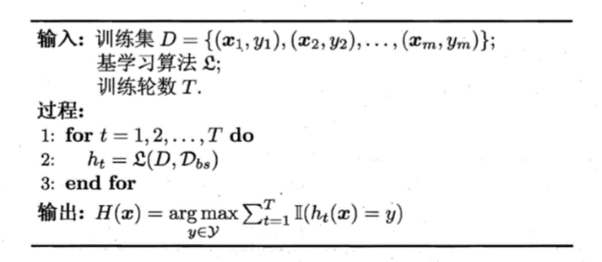

图2-19

#### 2.3.2.2 决策树

决策树是一种常见的机器学习算法，我们以二分类任务为例，我们希望从给定训练数据集学得一个模型用以对新示例进行分类，这个把样本分类的任务，可看作对“当前这个样本属于正确分类吗？”这个问题的决策或判断的过程，决策树顾名思义就是基于树结构来进行决策的，这恰好是人类在面临决策问题时的一种很自然的处理机智，一般的，一棵决策树包含一个根节点、若干个内部节点和若干个叶节点；叶节点对应于决策结果，其他每个节点则对应于一个属性测试；每个节点包含的样本集合根据属性测试的结果被划分到子节点中；根节点包含样本全集。从根节点到每个叶节点的路径对应了一个判定测试序列。决策树学习的目的是为了产生一棵泛化能力强，即处理未见示例能力强的决策树，其基本流程遵循简单且直观的“分而治之”策略，决策树学习基本算法伪代码实现：

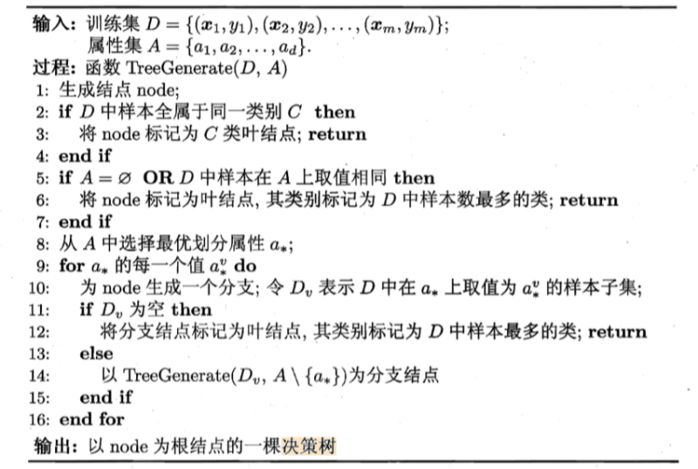

图2-20

显然决策树的生成是一个递归的过程。在决策树的决策过程中我们更关心的肯定是如何划分，或者说如何选择最优划分属性，即结点的“纯度”，决策树中衡量一个结点的纯度的高低有一下几类指标：

**信息熵公式：**



**增益率公式：**



**基尼指数：**



### 2.3.3随机森林

随机森林是Bagging的一个扩展变体，是一种由多个弱学习器（决策树所集成的强学习器）。RF在以决策树为基学习器构建Bagging集成的基础上，进一步在决策树的训练过程中引入了随机属性选择。具体来说，传统决策树在选择划分属性时是在当前结点的属性集合（假定有d个属性）中选择一个最优属性；而在RF中，对基决策树的每个结点，先从该结点的属性的集合中随机选择一个包含k个属性的子集，然后再从这个子集中选择一个最优属性用于划分。

随机森林在许多显示任务重展现出强大的性能，随机森林对Bagging做了很小的改动，但是继承了Bagging中基学习器所具有的多样性，仅通过样本扰动而来不同，随机森林中基学习器的多样性不仅来自样本扰动，还来自属性扰动，这就使得最终集成的泛化性能可通过个体学习期之间差异度的增加而进一步提升。

方匡南等[21]对随机森林算法进行研究，发现随机森林相较于传统的机器学习模型具有训练速度快、预测效果好、泛化能力强、鲁棒性强等优势，可有效避免模型过拟合的现象出现，适用于高维数据的处理。

随机森林的回归预测结果是K棵决策树的预测结果{h(θ，Xk)}取均值而来的，它满足以下定理：

定理1 当k→∞，



式x右侧部分表示随机森林的泛化误差，将其记为PE**。PE*则表示一课决策树的平均泛化误差即



定理2 对所有随机生成的训练集θ有：



式x中是在θ与θ’相互独立的情况下，残差和的加权相关系数。

上述定理给定了精确随机森林的前提：残差间的相关系数低以及错误决策树数目较少。为降低决策树的平均误差，随机森林回归选择对相关系数进行加权处理。随机森林的具体算法步骤可概括为：

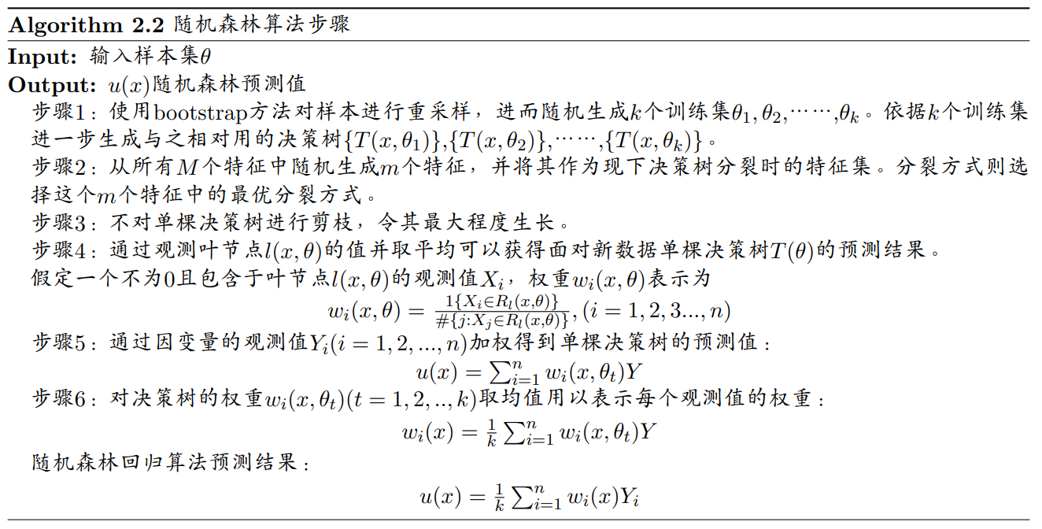

图2-21

#### 2.3.3.1随机森林的优点

随机森林算法有以下有点：

1）对于很多种资料，它可以产生高准确度的分类器；

2）它可以处理大量的输入变数；

3）它可以在决定类别时，评估变数的重要性；

4）在建造森林时，它可以在内部对于一般化后的误差产生不偏差的估计；

5）它包含一个好方法可以估计遗失的资料，并且，如果有很大一部分的资料遗失，仍可以维持准确度；

6）它提供一个实验方法，可以去侦测variable interactions；

7）对于不平衡的分类资料集来说，它可以平衡误差；

8）它计算各例中的亲近度，对于数据挖掘、侦测离群点（outlier）和将资料视觉化非常有用；

9）使用上述。它可被延伸应用在未标记的资料上，这类资料通常是使用非监督式聚类。也可侦测偏离者和观看资料；

10）学习过程是快速且有效率的。

### 2.3.4深度神经网络

#### 2.3.4.1人工神经网络

人工神经网络是深度学习的核心。其在当代用途广泛、功能强大且可扩展，使其非常适合处理大型和高度复杂的机器学习任务，例如对数十亿张图像进行分类，例如Googal的Images，或者为语音识别服务提供更支持比如苹果的Siri等。

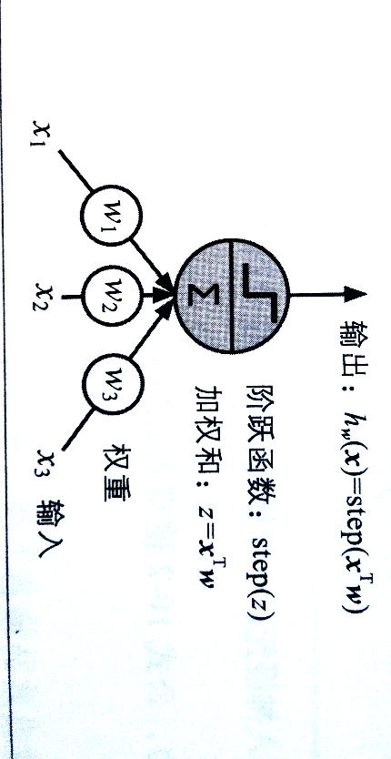

图2-22

感知器是最简单的ANN架构之一。它基于稍微不同的人工神经元**如上图所示，**称其为阈值逻辑单元（TLU），也称为阈值逻辑值单元（LTU）。输入和输出是数字（而非二进制开关值），并且每个输入连接都与权重相关联。TLU计算其输入的加权和数学公式**，**然后阶跃函数应用于该和并输出结果, 感知器公式xxx为最常用的阶跃函数，Heaviside阶跃函数。

$$heaviside\left(z\right)=\left\{\begin{aligned}0, &z<0 \\ 1, &z≥0\end{aligned}\right.$$

$$sgn\left(z\right)=\left\{\begin{aligned}-1, &z<0 \\ 0, &z=0 \\ +1, &z>0\end{aligned}\right.$$

感知器仅由单层TLU组成，每个TLU连接到所有的输入。当一层中的所有神经元都连接到上一层中的每个神经元时，该层称为全连接层或密集层。感知器的输入被送到称为输入神经元的特殊直通神经元：它们输出被送入的任何输入。所有输入神经元形成输入层。此外，通常会添加一个额外的偏置特征（x0=1）：通常使用一种称为偏置神经元的特殊类型的神经元来表示该特征，该神经元始终输出1。具有两个输入和三个输出的感知器**如下图所示。**该感知器可以将实力同时分为三个不同的二进制类，使其称为多输出分类器；

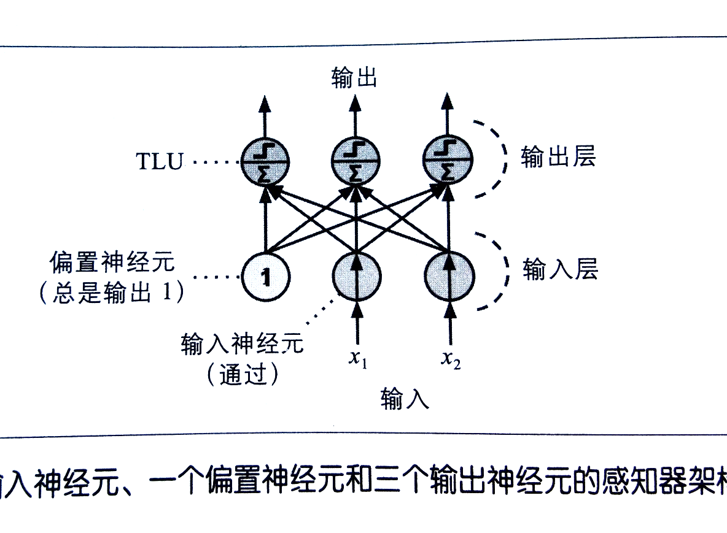

图2-22

借助线性代数的数学关系，通过以下公式我们可以同时为多个实例高效地计算出一层人工神经元的输出。**公式：计算全连接层的输出**

$$h_{w,b}\left(X\right)=∅(WX+b)$$

关于感知器的训练，感知器的训练算法在很大程度上受Hebb规则的启发，当一个生物神经元经常出发另一个神经元时，这两个神经元之间的联系就会增强，也就是说，两个神经元同时触发时，它们之间的连接权重会增加。更具体的说，感知器一次被送入一个训练实例，并且针对每个实例进行预测。对于产生错误预测的每个输出神经元，它会增强来自输入的连接权重，这些权重将有助于正确的预测。

$$w_{i,j}^{(Next Step)}=w_{i,j}+η(y_{j}-\hat{y_{j}})x_{i}$$

**在该式中：**

#### 2.3.4.2多层感知机

多层感知器则时在上述感知器的基础上，由一层输入层、一层或多层TLU即隐藏层和一个TLU的最后一层即输出层组成。靠近输入层的层通常称为较低层，靠近输出层的层通常为较高层。除输出层外的每一层都包含一个偏置神经元，并完全连接到下一层。

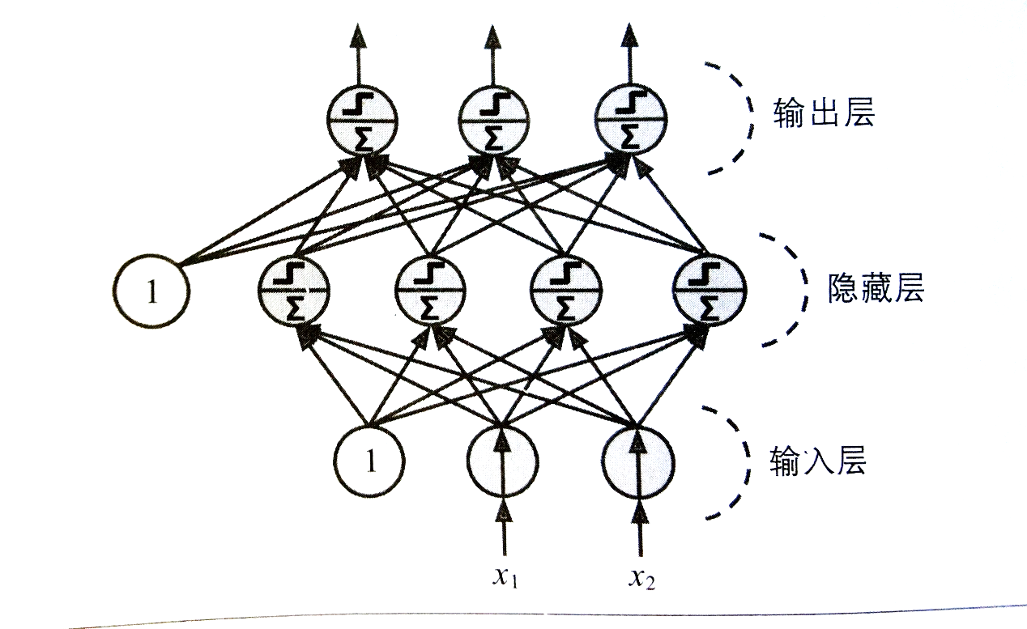

图2-23

常见的神将网络是如上图所示的层级结构，每层神经元与下一层神经元全互联，神将元之间不存在同层连接，也不存在跨层连接。这样的神经网络结构通常称为“多层前馈神经网络”，即多层感知机，其中输入层神经元接受外界输入，隐藏层与输出层神经元对信号进行加工，最终结果由输出层神经元输出；换言之，输入层神将元仅是接受输入，不进行函数处理，隐藏层与输出层包含功能神经元。神经网络的学习过程，就是根据训练数据来调整神将元之间的“连接权”以及每个功能神将元的阈值；换言之，神经网络所“学”到的东西，蕴含在连接权与阈值中。

当一个ANN包含一个深层的隐藏层时，就属于深度神经网络（DNN），其分为正向传播和反向传播，反向传播是一种沿用至今的训练算法，其使用的是有效的技术自动计算梯度下降，在仅两次通过网络的过程中，即一次前向，一次反向，反向传播算法能够针对每个模型参数计算网络误差的梯度。换言之，它可以找出应如何调整每个连接权重和每个偏置项以减少误差。一旦获得了这些梯度，它便会执行常规的梯度下降步骤，然后重复整个过程，知道网络收敛到解。

表：典型的回归多层感知机架构：

|  |  |
| --- | --- |
| 超参数 | 典型值 |
| 输入神经元数量 | 以输入特征数量为准 |
| 隐藏层数量 | 取决于问题 |
| 每个隐藏层的神经元数量 | 取决于问题 |
| 输出神经元数量 | 每个预测维度输出1个神经元 |
| 输出激活 | ReLU/softplus/tanh |
| 损失函数 | MSE/MAE/Huber |

#### 2.3.4.3误差逆传播算法

自动计算梯度算法Autodiff**，**Autodiff每次处理一个小批次的样本，并且多次便利整个训练集，每次遍历都称为一个轮次。每个小批量都传递到网络的输入层，然后将其从到第一个隐藏层。然后该算法将计算该层中所有神经元的输出，并将结果传递到下一层，计算出并传递到下一层，以此类推，直到获得最后一层（即输出层）的输出。这就是前向通路，就像进行预测一样，只是保留了所有中间结果，因为反向遍历需要它们。接下来，，该算法使用损失函数测量网络的输出误差，然后，算法再次使用链式法则来测量这些错误贡献中有多少是来此下面层中每个链接的错误贡献，算法一直进行，到达输入层为止。这种反向传递通过在网络中向后传播误差梯度，从而有效地测量了网络中所有连接权重上的误差梯度。最终该算法执行梯度下降步骤，使用刚刚计算的误差梯度来调整网络中的所有连接权重。

## 2.4机器学习性能评估指标

评价模型性能的指标有很多种,需要我们根据特定的任务选择合适的评价指标。不恰当的评价指标不仅无法模型进行评估,反而会造成误导,得出错误的结论。一个评价指标可以展现模型在某一方面的能力,所以一般情况下,需要构造多个评价指标,来对模型进行全面的分析。针对大型RTL设计的FPGA资源估算模型的需求分析，其为回归问题模型，对于回归问题模型的特点有如下几种模型性能评估指标：

1. 均方误差

均方误差是在回归问题的机器学习模型中常见的泛化误差衡量指标，均方误差是反映估计量与被估计量之间差异程度的一种度量。

均方误差是评价点估计的最一般的标准，自然，我们希望估计的均方误差越小越好，注意到

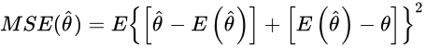

上式说明，均方误差由点估计的方差与偏差的平方两部分组成。

1. 均方根误差

均方根误差，也称做[标准误差](https://baike.baidu.com/item/%E6%A0%87%E5%87%86%E8%AF%AF%E5%B7%AE)，均方根误差是预测值与真实值偏差的平方与观测次数n比值的平方根，在实际测量中，观测次数n总是有限的，真值只能用最可信赖（最佳）值来代替。标准误差对一组测量中的特大或特小误差反映非常敏感，所以，标准误差能够很好地反映出测量的精密度。这正是标准误差在工程测量中广泛被采用的原因。因此，标准差是用来衡量一组数自身的离散程度，而均方根误差是用来衡量观测值同真值之间的偏差，它们的研究对象和研究目的不同，但是计算过程类似公式如下：

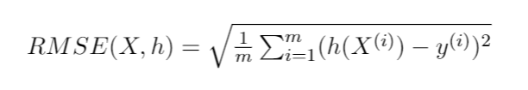

3、R-Squared

R方是统计学里常用的统计量，R方的名字是coefficient of determination，另一个名字是Nash–Sutcliffe model efficiency coefficient。给定一系列真值和对应的预测值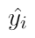，R方的定义为

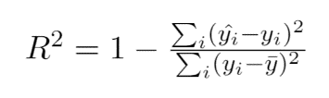

R方的含义是，预测值解释了变量的方差的多大比例，衡量的是预测值对于真值的拟合好坏程度。通俗理解，假定的方差为1个单位，则R方表示"使用该模型之后，的残差的方差减少了多少"。比如R方等于0.8，则使用该模型之后残差的方差为原始值方差的20%。

R方=1：最理想情况，所有的预测值等于真值。

R方=0：一种可能情况是"简单预测所有y值等于y平均值"，即所有都等于真实y值的平均数。

R方<0：模型预测能力差，比"简单预测所有y值等于y平均值"的效果还差。这表示可能用了错误模型，或者模型假设不合理。

R方的最小值没有下限，因为预测可以任意程度的差。因此，R方的范围是。